Trik, ktorý som vždy chcel vedieť, ako vznikol.

„Time Freeze“ Effect
Keby som si mal vybrať filmový efekt, ktorý ma od dávna zaujal a kládol otázky, ako sa k nemu autori dopracovali, tak by som si určite vybral práve „Time Freeze“ efekt alebo „Efekt zastavenia času.“
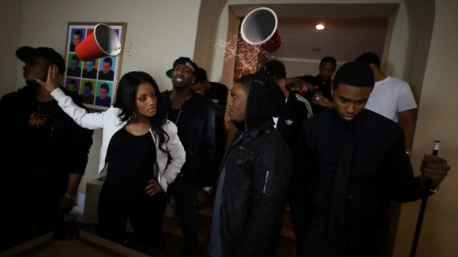
Objavil sa vo viacerých filmoch, videách či dokonca aj hudobných klipoch.
Tento efekt považujem za vizuálne veľmi atraktívny, nápomocný pri rozprávaní príbehu a taktiež fungujúci na čo i len obzvláštnenie záberu. Narazil som na rôzne efekty zastavenia času, spomeniem 360 stupňový oblet kamery, ktorý je realizovaný súčasným alebo mierne postupným nafotením objektu, či herca v akcií okolitými fotoaparátmi – klasický príklad Neo z Matrixu.
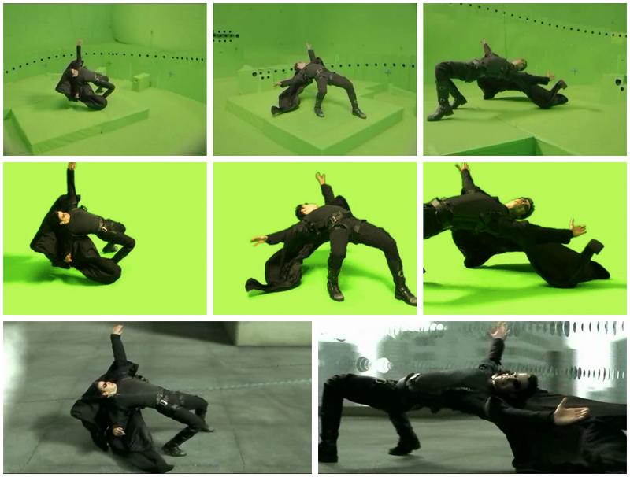
Druhý efekt, komplexnejší, ktorý ma zaujíma viacej a venujem mu väčšiu pozornosť je efekt zastavenia času s prechádzaním sa kamery a sledovaním stopnutej akcie v priestore s ešte aj prípadne nakopírovanými heracmi. 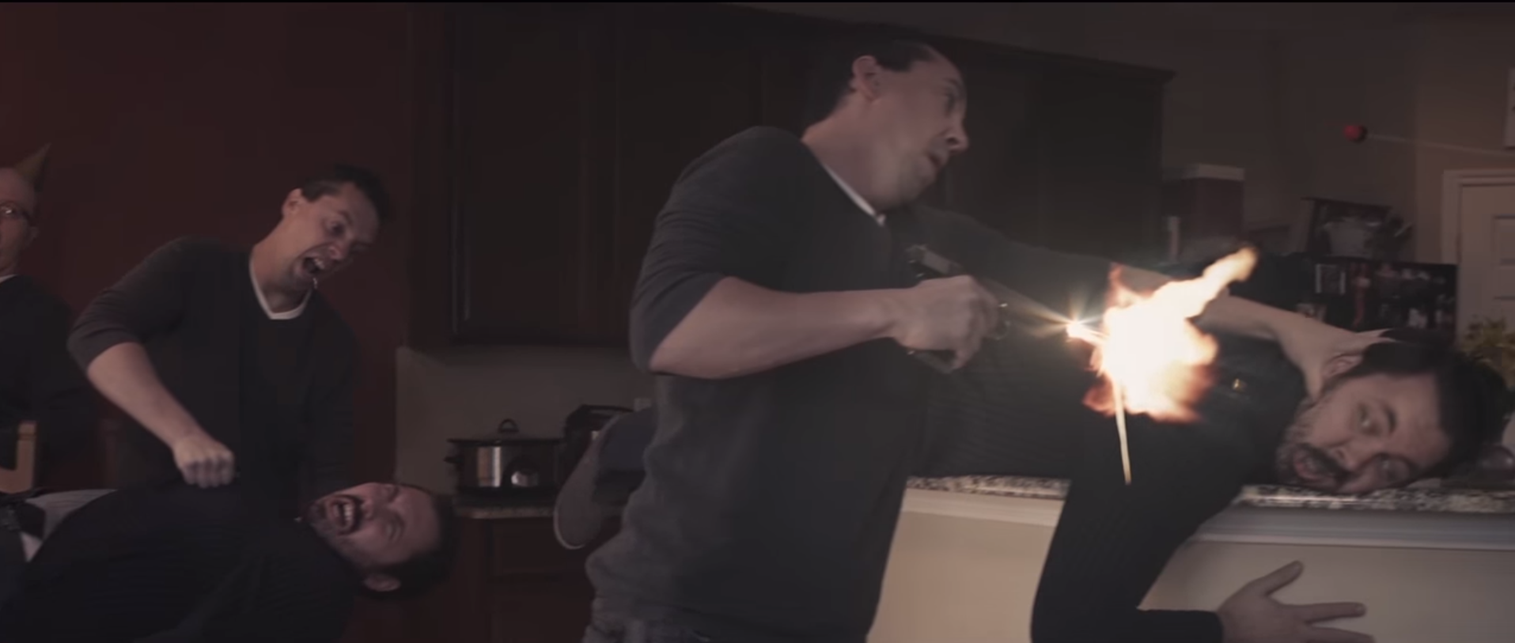
Tento efekt vyžaduje obvykle väčšiu pracnosť a podstatne dlhší čas na zrealizovanie.
V prípade nakopírovania hercov, alebo dodatočného vsadenia herca natočeného napríklad za zeleným plátnom potrebujeme motion control, zariadenie, schopné zopakovať ten istý pohyb kamery viackrát. Herci stoja nehybne vo svojich pózach a záber sa natočí toľko krát, koĺko krát chceme herca nakopírovať. Keď sa natáčanie dokonči, prichádza na rad postprodukcia. V kompozičnom softvéry sa jednotlivé videa vymaskujú tak, aby sme prepojili všetky zábery. Prípadne sa robí rotoskoping, keď sa napríklad herci nachádzajú vrstvene medzi sebou.
Záber často zatraktívni aj zakomponovanie 3D objektov do videa, čo sa zíde napríklad keď chceme zobraziť vec vo vzduchu zachytenú v pohybe a podobne. Na toto sa pred vložením objektu použije 3D trackovací softvér (napr. Syntheyes), ktorý z pohybu kamery po scéne vyráta a simuluje tak pohyb kamery virtuálnej v 3D priestore. Keď máme zladený pohyb kamery s 3D kamerou, máme takmer vyhrané. Dodatočne pri kompozitingu 2D s 3D treba často použiť farebnú korekciu, nastaviť HDR osvetlenie, vytvoriť neviditeľné plochy, ktoré budú slúžiť iba na zachytávanie 3D tieňov pre väčšiu uveriteľnosť scény. Tento efekt patrí k jedným s mojich najobľúbenejších a pravdepodobne sa ho niekedy posnažím aplikovať aj do svojich filmov.
V analýze tohto triku som sa inšpiroval najmä videom, ktoré prihadzujem v linku pre priblíženie výsledného efektu: https://youtu.be/I-rGQVFyjTs?t=1m26s
Ďakujem za pozornosť

